ФОРМУВАННЯ ПІЗНАВАЛЬНИХ ІНТЕРЕСІВ І РОЗВИТОК ТВОРЧИХ ЗДІБНОСТЕЙ УЧНІВ НА УРОКАХ ГЕОМЕТРІЇ
О. М. Курлова вчитель математики Первозванівської ЗШ І-ІІІ ступенів
Геометрія один з найскладніших предметів у школі. Вивчаючи геометрію учні формують не лише предметні компетенції: знання, вміння, навички а й пізнавальний інтерес, логічне мислення, творчу уяву. У математиці розглядаються різні геометричні об’єкти: пряма, крива, кут, коло, многокутники та інші. Усе це математичні поняття. Щоб правильно організувати процес формування того чи іншого поняття у школярів треба, насамперед чітко визначити його місце у науці і його зміст у шкільному курсі, пам’ятаючи про те, що друге не повинне суперечити першому.
Поняття – це одна з основних форм мислення, в якій відображається суть предметів і явищ реального світу в їх істотних, необхідних ознаках і відношеннях.
Розвиток сприйняття вимагає введення геометричного матеріалу, тому що сам геометричний матеріал – це образи, це символи. Реальні об'єкти можуть бути створені в ході моделюючої діяльності. Ці моделі представлені елементами геометричних понять (сторона, кут, вершина), які природно учні намагаються вивчити якомога найкраще. А засобом опису моделей є мова. Тому на уроках спочатку вводимо моделі (геометричні образи).
У шкільному курсі геометрії майже всі теореми подаються у формі: якщо, …то… (умова, наслідок). На мою думку, корисним буде заняття, якщо учні самостійно подаватимуть твердження у такій формі, а потім формулювати оберненні та протилежні. Наприклад: «Більша хорда ближча до центра». В силлогистичній формі: «Якщо хорда більша, то вона ближча до центра». Обернене твердження: « Якщо хорда ближча до центра, то вона більша». Протилежне: « Якщо хорда менша, то вона далі від центра». Обернене протилежному: «Якщо хорда далі від центра, то вона менша». Обернене твердження у звичайній формі: «Хорда, яка ближча до центра, більша». Протилежне в звичайній формі: «Менша хорда далі від центра». Обернене протилежному в звичайній формі: «Хорда, яка далі від центра, менша».
Необхідно зазначити, що у деяких випадках не кожне протилежне і обернене твердження будуть правильними. Подібні вправи допоможуть учням краще засвоїти матеріал, розрізняти умову і наслідки, виділяти головне і правильно доводити задачі. Крім того, важливим є те, що аналогічні вправи виступають у якості мовленєвої розминки.
Ще одним компонентом розвитку уяви є конструювання. Однак мова й у цьому випадку є засобом розвитку творчих здібностей учнів. При цьому творча фантазія дітей нічим не обмежена, зміст геометричної уяви діти формулюють опираючись на науковий понятійний апарат і логічні прийоми сприймання мислення.
Головне спрямування геометричного матеріалу, визначеного програмою і реалізованого в системі ретельно дібраних задач, – сформувати достатньо повну систему геометричних уявлень (образи геометричних фігур, відношень між фігурами та їх елементами).
На цій основі формуються просторові уявлення й уява, розвивається мова й мислення учнів, а також організовується робота, спрямована на вироблення важливих практичних навичок.
Робота з формування геометричних уявлень може проводитися так: властивості фігур учні виявляють експериментально, одночасно засвоюють необхідну термінологію й дістають певні навички; головне місце в навчанні займає пізнавальний інтерес через практичні й дослідницькі роботи, спостереження й робота з геометричними об'єктами.
Оперуючи різноманітними предметами, моделями геометричних фігур, розглядаючи їх у процесі численних дослідів, учні помічають найзагальніші їх ознаки (що не залежить від матеріалу, кольору, положення, маси і т.п.).
Системний підхід використовують для розвитку пізнавальної активності дітей. Завдяки йому з´являються широкі можливості розкриття елементів об´єкта, їх внутрішніх і зовнішніх зв´язків.
Розвинене логічне мислення – це 50% успішного розв’язання будь-якої проблеми. Дітям завжди важко зрозуміти те, що вони не бачили чи не можуть спробувати на дотик, але є наочний спосіб для зображення зв’язків між об’єктами – логічні круги Ейлера. Для вчителя математики це чарівна паличка. Але необхідно навчити учнів, правильно класифікувати елементи, адже, наприклад, трикутники можна поділити на різносторонні і рівнобедрені, а можна на гострокутні і тупокутні; об’єднувати їх не можна.
Використовуючи круги Ейлера з 5 класу, вже у восьмому учні самостійно виконають завдання: зобразіть кругами Ейлера наступні поняття: ромби, трикутники, квадрати, числа, многокутники, паралелограми, чотирикутники, прямокутники.
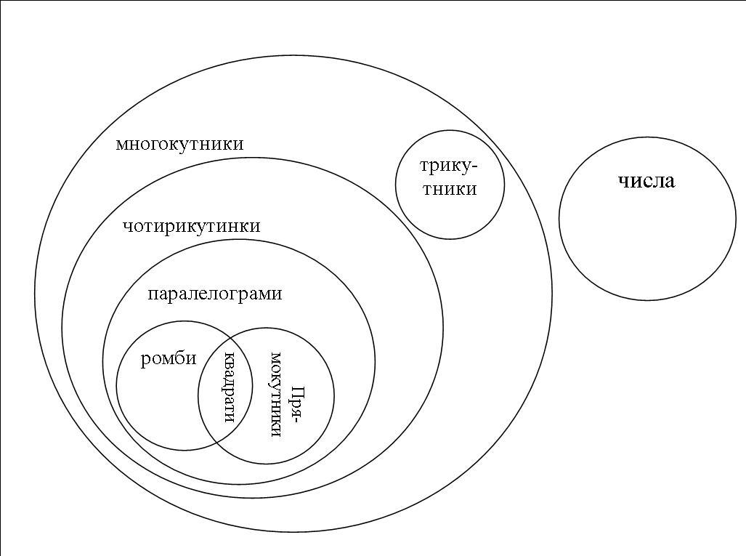
Такі завдання допоможуть учням всановити взаємозв’язки між елементами, встановити їх спільні та відмінні риси.
При формуванні уявлень про пряму, криву, відрізок прямої у математиці в початкових класах, під час вивчення початкового курсу геометрії, що закладає основи планіметрії, чітко прослідковуються чотири основні лінії:
- первісні (неозначувані) поняття – точка, пряма, площина, лежати, лежати між, лежати по один бік, довжина відрізка, градусна міра кута;
- перші означення – відрізок, рівні відрізки, кут, рівні кути, трикутник, рівні трикутники, півпряма, паралельні прямі;
- аксіоми планіметрії;
- перші доведення.
У процесі навчання математики задачі виконують різноманітні функції. Навчальні математичні задачі є дуже ефективним і часто незамінним засобом засвоєння учнями понять і властивостей геометричних фігур. Розв’язання задач добре служить досягненню всіх тих цілей, які ставляться перед навчанням математиці. Саме тому для розв’язання задач використовується половина навчального часу уроків математики. Правильна методика навчання розв’язання математичних задач відіграє істотну роль у формуванні високого рівня предметної компетенції та ключових компетентностей вцілому.
Аналіз задачі допомагає встановити умову і висновки, причини і наслідки, дані й шукані, знаходити загальне, і особливе в даних, зіставляти й протиставляти факти. При розв’язанні геометричних задач формується розвиток логічного мислення, творчої уяви на відміну від алгоритмічних вправ. А також учні привчаються до повноцінної аргументації, логічних висновків. Розв₴язання задачі повинне бути повністю аргументованим, тобто не допускаються незаконні узагальнення, необґрунтовані аналогії, пред'являється вимога повноти диз'юнкції (розгляд всіх випадків даної в задачі ситуації), дотримуються повнота й витриманість класифікації.
Варто виділити кілька видів задач:
1) Задачі для засвоєння математичних понять. Відомо, що формування математичних понять добре проходить за умови кропіткої роботи над поняттями, їх визначеннями і властивостями. Щоб опанувати поняття, недостатньо вивчити їх визначення, необхідно розібратися в змісті кожного слова у визначенні, чітко знати властивості досліджуваного поняття. Таке знання досягається, насамперед, при детальному розв’язанні задачі.
2) Задачі для оволодіння математичною символікою. Однієї із цілей навчання математиці є оволодіння математичною мовою й, отже, математичною символікою. Найпростіші символи вводяться ще в початковій школі (знаки дій, рівності й нерівності, дужки, знаки кута і його величини, паралельності й т.д.). Правильному вживанню досліджуваних символів треба навчати, розкриваючи їх роль і призначення на кожному уроці.
3) Задачі на доведення. Навчання доводити задачі та теореми - одна з найважливіших цілей навчання геометрії.
4) Задачі-питання необхідні також для засвоєння учнями символіки та формування математичної мови.
Наприклад. Чи можуть дві бісектриси трикутника бути перпендикулярними? А дві висоти?
Задачі є невід'ємною складовою курсу геометрії в середній школі. Дійсно, позбавлений задач курс елементарної геометрії не дає повноцінного осмислення геометричних понять, необхідних у повсякденному житті.
Зацікавити учнів математикою, розвинути їх здібності і привити любов до предмету допоможе вчителю технологія розв’язання винахідницьких задач. Основою технології є формування системного, логічного мислення, розвитку творчої уяви, винахідницької кмітливості, вміння розв’язувати протиріччя.
Найважливіший етап у роботі вчителя, який використовує методику ТРВЗ полягає у вмінні навчити дитину не лише розв’яззувати задачі, а й складати їх. Досвід роботи переконує, що діти з більшим задоволенням працюють над тим, що створили вони або їх однокласники. Спочатку можна пропонувати учням скласти задачу за планом або зазделегіть поставленним запитанням. Але справжня творчість проявляється у складанні задач, які неможливо передбачити особливим замовленням. Головне, що вчитель не повинен залишати без уваги складання задач учнями, якщо необхідно, аналізувати, коригувати і пропонувати їх для розв’язання всьому класу.
За допомогою технології творчості (ТРВЗ) можна роз’язувати різноманітні завдання будь-якої складності, використовуючи алгоритми, логічні операції, творчу уяву замість безладного пошуку вирішення проблем. ТРВЗ – це своєрідний інструмент для оптимізації методів навчально-виховної роботи з розвитку творчого мислення та пізнавальної активності школярів.
Взірцем учбового курсу геометрії з позицій логічного розвитку учнів є “Начала” Евкліда, в яких викладені основи планіметрії, стереометрії й арифметики. Головна особливість “Начал” у тому, що вони побудовані за єдиною логічною схемою, яку розробив Арістотель (384–322 рр. до н. е.).
Геометричне твердження за Евклідом, якщо воно повне, складається із шести логічно пов’язаних частин: 1) формулювання в загальних виразах; 2) постановка, яка відзначає конкретні дані, як правило, зображені у вигляді фігури; 3) визначення або вказівка (діорисмос), в якій вказується, що треба зробити або довести; 4) побудова, до якої входять додатки, необхідні для доведення; 5) саме доведення; 6) висновок, який повертається до формулювання і так само висловлюється в загальних виразах.
“Начала” починаються з означень, постулатів і загальних понять (п’ять постулатів і дев’ять аксіом), із яких Евклід розвинув всю геометричну систему виключно логічним шляхом на основі викладених 470 тверджень, побудованих чисто дедуктивним способом.
Досвід роботи геометрії у школі показує, що потрібно ще раз повернутися до розробки системи викладання геометрії у школі, зосередивши послідовність викладення матеріалу у напрямку розвитку логічного мислення учнів. Необхідно ввести розділ „Логічна геометрія Евкліда” та обов’язкові практичні роботи. Які б дали можливість учням краще засвоїти навчальний матеріал та здобути практичні навички необхідні не лише на уроках геометрії.

